新 书 推 荐

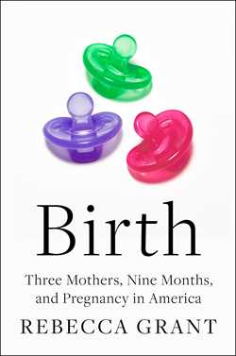
中文书名：《出生：三位母亲，九个月，与美国的生育》
英文书名：BIRTH: Three Mothers, Nine Months, and Pregnancy in America
作 者：Rebecca Grant
出 版 社：Simon & Schuster/Avid Reader Press
代理公司：ANA/Lauren Li
页 数：400页
出版时间：2023年4月
代理地区：中国大陆、台湾
审读资料：电子稿
类 型：非小说
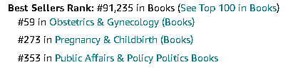

内容简介：

本书继承了《随机家庭》（Random Family）和《扫地出门》（Evicted）的传统，是一部深度报道的叙事性非小说作品，讲述了三名美国妇女所经历的改变人生的怀孕分娩之旅。

在《出生》（Birth）一书中，记者丽贝卡·格兰特（Rebecca Grant）向我们展示了一幅独特的亲密和鼓舞人心的画面，描绘了三名妇女在当今的美国以自己的方式经历怀孕和分娩，而她们都曾跨过了俄勒冈州波特兰市的同一个生育中心的大门。

艾莉森（Alison），一位教师，通向健康怀孕的漫长道路让她质疑传统的医院分娩；特尼卡（T'Nika）本人就是在助产士的帮助下出生的，现在，出于对医疗保健平等的信念，她渴望成为一名分娩护士；吉莲（Jillian）是一名安达卢兹生育中心（Andaluz Birth Center）的办公室经理和有抱负的助产士，她对新的开始感到兴奋，但她也意识到，孕育新生命可能意味着推迟自己的梦想。

《出生》结合了严谨的实地报道、深刻的社会历史和富有同情心的个人细节，对于生命如何开始提供了一个前所未有的视角。

三个不同的个人故事：“《出生》探索了美国不断变化的怀孕和分娩环境，讲述了三位初为人母的女性的个人经历，她们都在一年内跨过了安达卢兹生育中心的大门，那是俄勒冈州波特兰的一家助产诊所。

以美国生殖健康的广泛历史为背景：美国助产和产妇健康的历史为这三个故事提供了支撑和背景，丽贝卡对此进行了详细研究。当我们看到每个妇女决定自己的护理过程时，我们还了解了美国助产术的起源、工业时代中在家分娩和住院分娩之间的紧张关系、医院系统的兴起以及自然生育的复兴。

令人印象深刻的自由访问：丽贝卡是生殖健康和司法领域备受尊敬的记者，以其严谨的报道和富有同情心的故事讲述而闻名。安达卢兹允许她完全进入他们的诊所，特尼卡、吉莲和艾莉森欢迎她进入她们的家庭、医疗预约、分娩和产后生活，让她见证了怀孕过程中的起起落落、恐惧、喜悦和日常时刻。

相关问题的对话开启者：每个生育故事都是独特的，使得这个主题非常适合小组分享和讨论。但《出生》也涉及了更宏观的系统性问题，肯定会吸引媒体和读者。从基于性别和种族的医学和治疗歧视，到生育、计划生育、护理、对母职和事业的复杂感受，以及流产和产后挣扎的耻辱，所有这些每天影响着数百万人的问题都出现在了本书中。

日益增长的趋势：美国每年有数百万妇女经历怀孕和分娩；去年，全国出生的婴儿不到400万，其中约50万由助产士接生。在过去十年中，通过助产士助产和在家分娩的比率有所上升，并在新冠肺炎大流行之后成为分娩问题的一个重要焦点。对于那些不熟悉这一变化的人来说，《出生》将提供很好的介绍和资源，对于那些一直倡导这一方式的人来说也是一个激动人心的机会。

一位才华横溢、不断提升的记者：丽贝卡·格兰特撰写关于生殖健康、权利和正义的文章，她的作品出现在顶级媒体上，包括《华盛顿邮报》（Washington Post）、国家公共广播电台（NPR）、《VICE》、《大西洋月刊》（The Atlantic）、《连线》（Wired）、《卫报》（The Guardian）、《新共和》（The New Republic）、《魅力》（Glamour）等。在罗诉韦德案被推翻后，她的新闻重点使她在全国媒体围绕生殖权利的对话中越来越有价值，她的文章发表在《纽约杂志》（New York Magazine）的一期专刊上，她为《后罗伊时代的美国》（This American Life about post-Roe America）中的一集做了实地报道，她的署名将在未来几个月继续出现，直到2023-2024年的政治季。

强有力的分类和值得比较的标题：揭示他人生活和经历（以及我们的文化和政策）的标题对读者具有极大的吸引力。《出生》将与该类别的标杆在书架上并置，如斯蒂芬妮·兰姆（Stephanie Lamb）的《女佣》（Maid）、丽莎·塔迪奥（Lisa Taddeo）的《三个女人》（Three Women）、阿德里安·布（Adrienne Boo）的Beyond the Beautiful Forevers、艾德里安·尼科尔·勒布兰克(Adrian Nicole LeBlanc)的《随机家庭》（Random Family）和马修·戴斯蒙德（Matthew Desmond）的《扫地出门》（Evicted）。

作者简介：
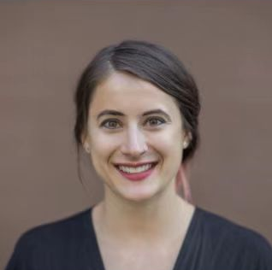
丽贝卡·格兰特（Rebecca Grant）是俄勒冈州波特兰的自由撰稿人，她关注的问题是生殖权利、健康和正义。她的作品曾在NPR、《大西洋月刊》（The Atlantic）、《VICE》、《国家》（The Nation）、《华盛顿邮报》（Washington Post）、《琼斯母亲》（Mother Jones）、《嘉人》（Marie Claire）、《大都会》（Cosmopolitan）、Huffington Post Highline和《卫报》（The Guardian）等刊物上发表。她获得了国际妇女媒体基金会（International Women's Media Foundation）、国际报道项目（International Reporting Project）和调查基金会（The Investigative Fund）的资助和研究金，在美国和世界各地进行报道。丽贝卡曾在康奈尔大学学习英语和艺术史，并在泰国的和平队服役。在成为全职自由职业者之前，她在《华盛顿人杂志》（Washingtonian Magazine）工作，撰写关于旧金山创业公司的文章。

媒体评价：

“一项重要而引人注目的社会学调查。” ——《柯克斯书评》（Kirkus Reviews）

“《出生》是一部亲密而富有启发性的报道，它深刻地审视了塑造人生的选择、经历、梦想和未来的深刻的个人和结构性力量。”
——雷恩斯福德·斯托弗(Rainesford Stauffer)

谢谢您的阅读！
请将反馈信息发至：李文浩（Lauren Li）
安德鲁·纳伯格联合国际有限公司北京代表处
北京市海淀区中关村大街甲59号中国人民大学文化大厦1705室
邮编：100872
电话：010-82449901
传真：010-82504200
Email：Lauren@nurnberg.com.cn
网址：http://www.nurnberg.com.cn
微博：http://weibo.com/nurnberg
豆瓣小站：http://site.douban.com/110577/
新浪微博：安德鲁纳伯格公司的微博_微博 (weibo.com)
微信订阅号：ANABJ2002


